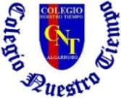

Colegio Nuestro Tiempo - R.B.D.: 14.507-6
Teacher of English Language: Francisca Alvarez P.
Profesor de Artes Musicales: Cristóbal Baeza
Guía Articulada
Idioma extranjero: Inglés y Artes Musicales
Primero Básico
Semanas N°14 y N°15
31 de mayo al 11 de junio 2021

Name: ________________________________________________ Grade: _________________________

Objectives | To Apply vocabulary related to school  To Identify vocabulary related to Unit 2: My body

REVIEW UNIT 1: AT SCHOOL
ACTIVITIES
I. Dirígete a tu libro de actividades (Activity book) y realiza las actividades de la página 11 y 12
Referencia pag. 11 y 12: “1. Traza y une”
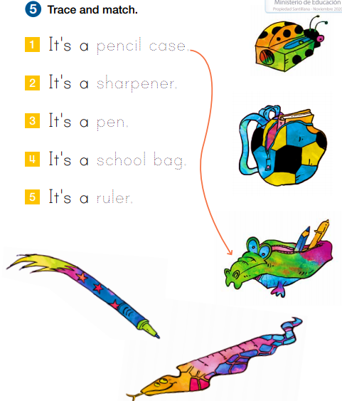

Referencia pag.12: “6. Escucha y colorea la respuesta correcta”
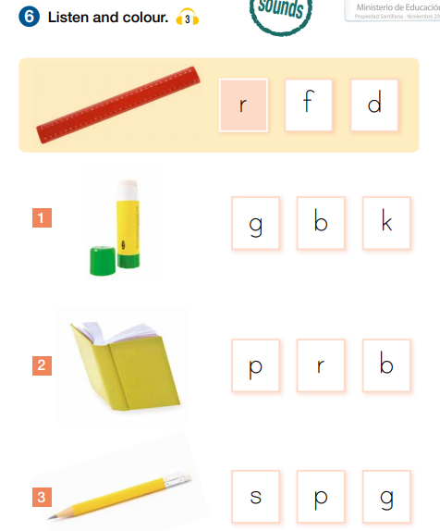

Unit 2: My Body/Mi cuerpo
II. Mira las imágenes de las partes del cuerpo y pronúncialas en inglés.

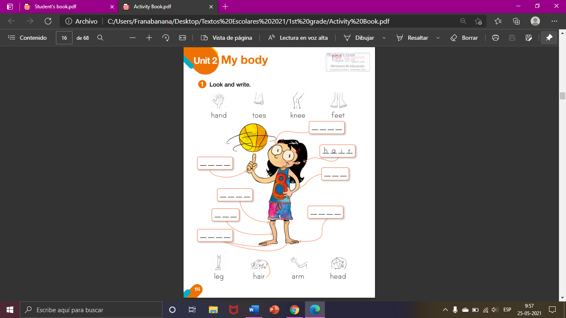

JAND  MANO | TOUS  DEDOS DEL PIE | NII  RODILLA | FIIT  PIES

LEG  PIERNA | JER  CABELLO | ARM  BRAZO | JED  CABEZA

III. Dirígete al libro de actividades página 14 Mira y escribe las partes del cuerpo donde corresponde.

Actividades Música
Ampliando el repertorio.

Objetivo: Expresar sensaciones, emociones e ideas que les sugiere el sonido y la música escuchada, usando diversos medios expresivos (verbal, corporal, musical, visual).

Espero que las actividades del primer trimestre hayan sido de su agrado, vamos a comenzar un nuevo trimestre y por lo tanto una nueva gran actividad musical.
En primer lugar, les invito a escuchar 3 canciones, de las cuales posiblemente vayamos a escoger una y a realizar un trabajo.

La primera, es de una agrupación de música infantil que me gusta mucho y se llama Canticuenticos. Seguro que ya habíamos escuchado algo de ellos, esta canción se llama Bate con la cucharita.

Puedes acceder a ella desde el siguiente enlace:
https://youtu.be/EoGdJbkWoDU

La segunda, es de una banda familiar chilena llamada Purreira, con quienes tengo mucha cercanía, la canción se llama Los Bichitos del Bosque.

Puedes acceder a ella desde el siguiente enlace:
https://youtu.be/a15A3BvY7Ro

La tercera, es un juego musical de una banda llamada Pim Pau, los mismos de los cuales vimos la actividad del trimestre pasado. Este juego se llama Los Opuestos.

Puedes acceder a ella desde el siguiente enlace:
https://youtu.be/lIiaRvamZQc

A continuación te invito a realizar una descripción de estas canciones, contestando las siguientes preguntas, ayudado por un adulto:

- ¿Cómo era la canción?
Bate con la Cucharita

Los Bichitos del Bosque

Los Opuestos

- ¿Cómo era su ritmo?
Bate con la Cucharita

Los Bichitos del Bosque

Los Opuestos

- ¿De qué se trataba?
Bate con la Cucharita

Los Bichitos del Bosque

Los Opuestos

- ¿Qué te dieron ganas de hacer cuando la escuchaste?
Bate con la Cucharita

Los Bichitos del Bosque

Los Opuestos

- ¿Cuál de las 3 te gustó más y por qué?

Recuerda!! : En caso de tener dudas o consultas sobre las actividades de alguna guía, no duden en escribir al correo francisca.alvarez@nuestrotiempo.cl o a cristobal.baeza@nuestrotiempo.cl Así mismo, si es posible tomar fotos y/o enviar las guías para ser revisadas y entregar retroalimentación de sus trabajos.

